**高雄市政府教育局資訊運用系列研習**

**-你不知道的Office365**

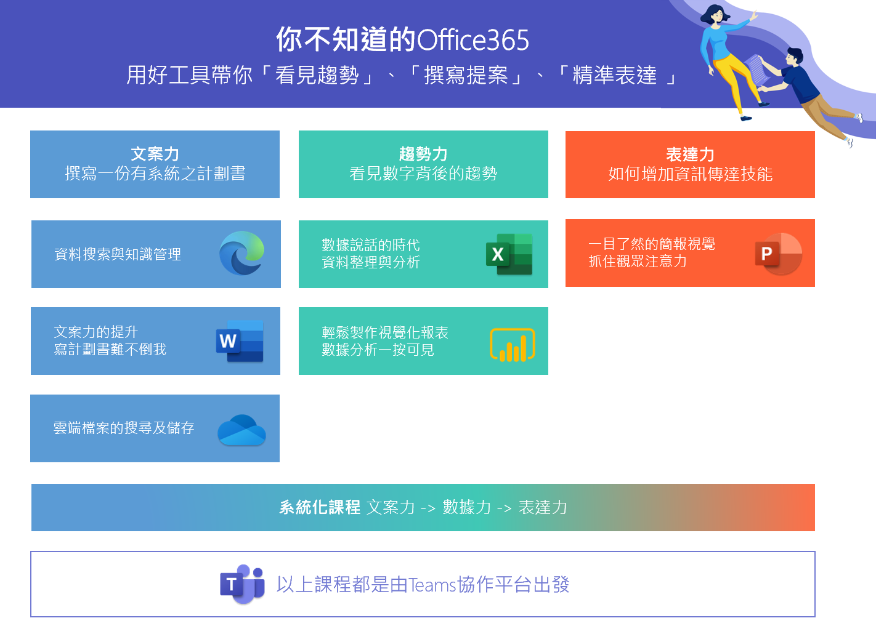用好工具帶你「看見趨勢」、「撰寫提案」、「精準表達 」

**課程目標**

在資訊時代，我們已具備使用科技工具做一些簡單的文書撰寫…等能力，但如何使用工具去協助您在工作上達到最高的效益，需要懂得運用於實際工作場域，不論是從撰寫一份提案，協同合作、在大數據時代分析資料，看見未來學生升學的趨勢，進行決策的制定，再透過簡報力去精準表達您想傳遞的內容，我們期望上完課程的老師能靈活運用於其他的教育情境中。

**課程特色**

* 文案力課程運用實際的學校資料直接修改，更有實務經驗
* 趨勢力課程帶您整理目前現有學校資料，抓出想了解的重點跟趨勢，清楚呈現技巧
* 表達力課程專業簡報工作坊講師授課，讓每位學員均可製作出高品質視覺簡報

**課程對象**

國、高中職行政人員，具備基本撰寫電腦文件與操作能力

**課程地點及人數**

上課地點：高雄市中正高工8樓 資教中心教室

如受疫情影響，將直接改為線上授課，授課地點為：Teams線上教室 (三堂課皆於<https://aka.ms/KHLearn>上課)

人數：一場次30人，如改為線上，可開放至60人 (課程錄影檔會提供給高雄市政府教育局)

**課程日期**

|  |  |
| --- | --- |
| 【文案力】撰寫一份有系統之計畫書 | 111年4月22日9:00-16:00 (計6小時) |
| 【趨勢力】看見數字背後的趨勢 | 111年4月25日9:00-16:00 (計6小時) |
| 【表達力】如何增加資訊傳達的技能 | 111年4月29日9:00-16:00 (計6小時) |

**課程介紹及說明**

|  |  |
| --- | --- |
| **文案力** 4/22 9:00-16:00  **<以學校選定各項長程計畫為例>** | |
| 講師：十二年國教新課綱推動專案辦公室 副執秘 朱玉齡校長 | |
| 8:50-9:00 | 學員報到 |
| 9:00-9:30 | 帳號登入及文件架構規劃 |
| 9:30-10:30 | 檔案儲存與共編：OneDrive管理與搜尋檔案、檔案共編技巧 |
| 10:30-12:00 | 基礎文件編輯技巧：段落、文繞圖、表格、資料擷取、資料搜索 |
| 12:00-13:00 | 午餐休息 |
| 13:00-14:00 | 進階文件編輯技巧：目錄、項次編排、追蹤修訂 |
| 14:00-15:00 | 輔助功能：AI檢查與輔助工具應用 |
| 15:00-15:20 | 成果檢核：即時互動問答 |
| 15:20-15:40 | 成果檢核：考取微軟國際徽章與認證 |
| 15:50-16:00 | 成果檢核：成果分享 |
| 注意事項 | 1. 此課程為實機操作，請報名此課程之教師先行準備好一至兩份至少7頁的學校計畫內容，並包含圖片 2. 請先準備好高雄市資訊中心單一簽入服務入口帳號與密碼 |

|  |  |
| --- | --- |
| **趨勢力** 4/25 9:00-16:00  **<以高中升學變化與趨勢，調整學校輔導與課程方向為例>**  講師：新北市中和高中 資訊組長 余宗翰老師、數學科教師 胡城瑋老師 | |
| 8:50-9:00 | 學員報到 |
| 9:00-9:30 | 帳號登入及Excel, PowerBI介紹 |
| 9:30-10:00 | 制定目標：決定想看到的資訊內容 |
| 10:00-12:00 | 報表整理：資料整理、格式調整 |
| 12:00-13:00 | 午餐休息 |
| 13:00-15:30 | 視覺化報表：資料匯入、資料呈現 |
| 15:30-16:00 | 成果檢核：教育應用與成果分享 |
| 注意事項 | 1. 此課程為實機操作，請報名此課程之教師先行準備好一份至兩份的Excel資料表，該資料表至少要有5欄以上的欄位 2. 請先準備好高雄市資訊中心單一簽入服務入口帳號與密碼 3. 線上課程會分組安排助教輔導，以便學員熟悉操作 |

|  |  |
| --- | --- |
| **表達力** 4/29 9:00-16:00  **<以學校課程計畫報告為例>**  講師：邁傑企管顧問有限公司 執行長 鄭冠中 | |
| 8:50-9:00 | 學員報到 |
| 9:00-10:00 | 帳號登入及PowerPoint案例分析與介紹 |
| 10:00-10:30 | 簡報製作策略：化繁為簡、去蕪存菁技巧 |
| 10:30-12:00 | 基礎簡報編輯技巧：文字排版、圖片效果、重點呈現 |
| 12:00-13:00 | 午餐休息 |
| 13:00-15:10 | 進階簡報編輯技巧：呈現敘事框架 |
| 15:10-15:30 | 成果檢核：即時互動 |
| 15:30-16:00 | 成果檢核：成果分享 |
| 注意事項 | 1. 此課程為實機操作，請報名此課程之教師先行準備好一至兩份的書面資料 2. 請先準備好高雄市資訊中心單一簽入服務入口帳號與密碼 |

註：主辦方有權利對課程案例與內容進行調整

**報名方式**

**(https://www2.inservice.edu.tw/)報名，課程代碼如下**

|  |  |
| --- | --- |
| 【文案力】撰寫一份有系統之計畫書 | 3386066 |
| 【趨勢力】看見數字背後的趨勢 | 3386069 |
| 【表達力】如何增加資訊傳達的技能 | 3386072 |

**結業證書**

完成課程的老師們，主辦方會提供高雄市政府教育局、台積電慈善基金會、台灣微軟合發之課程研習證書。

**注意事項**

1. 欲參加任何一場次之教師請先準備好高雄市資訊中心單一簽入服務入口帳號與密碼及各課程的注意事項。
2. 為有效做好防疫工作，請依「高級中等以下學校及幼兒園110學年度因應嚴重特殊傳染性肺炎防疫管理指引」辦理，入校時應採實聯制、體溫量測及全程佩戴口罩，禁止額溫≧37.5℃、耳溫≧38℃者或急性呼吸道感染者入校，並應確實落實「生病不上班、不入校（園）」。